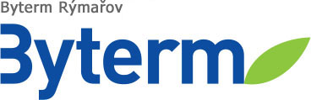
Byterm, příspěvková organizace
Palackého 1178/11, 795 01 Rýmařov,
XXXXXXX, IČO: 452 34 671.
XXXXXXXXXXXXXXXXXXXXXX
XXXXXXXXXXXXx

DODAVATEL
OBJEDNÁVKA |  |  | Ludvas Trade s.r.o.  Celní 561/27  793 95 Město Albrechtice  IČ: 29390711
Číslo | 37/2023
Ze dne | 31.10.2023

Objednáváme u Vás opravu havarijního stavu splaškové kanalizace BD Ondřejov 92,93,94, Rýmařov.
Viz položkový rozpočet.

cena bez DPH 899.623 Kč
DPH 21% 188.921 Kč
cena celkem 1.088.544 Kč

termín realizace do: 31.05.2024

Předem děkuji. Akceptace objednávky

Bc. Ivana Pavlovcová
ředitelka organizace

